ЛАБОРАТОРНА РОБОТА №8
Мета роботи: ознайомитися з ООП в мові Python
Завдання 1: Напишіть клас Bank для опису простих операції з вашим банківським рахунком: покласти на рахунок, зняти з рахунку, переглянути рахунок. При створенні екземпляру класу, екземпляр отримує атрибут __balance з певним значенням. Клас повинен містити методи для додавання коштів на рахунок і знімання з рахунку, за умови, що на рахунку достатньо коштів.
Лістинг:
class Bank(object):
__balance = 100
def __int__(self,__balance = 100):
self.__balance = __balance
def __str__(self):
return f"Баланс: {self.__balance}"
def add_money(self,money):
self.__balance += int(money)
print("Операція успішна")
def take_money(self,money):
if self.__balance > money:
self.__balance -= money
print("Операція успішна")
else:
print("нажаль недостатньо коштів")
menu = 5
money = Bank()
while menu!=4:
menu = int(input("Оберіть, що саме бажаєте зробити?\n1.Перевірити баланс\n2.Додати кошти\n3.Зняти кошти\n4.Закрити меню\n"))
if menu == 1:
print(money)
elif menu == 2:
mani = int(input("Введіть сумму:"))
money.add_money(mani)
elif menu == 3:
mani = int(input("Введіть сумму:"))
money.take_money(mani)
Результат:
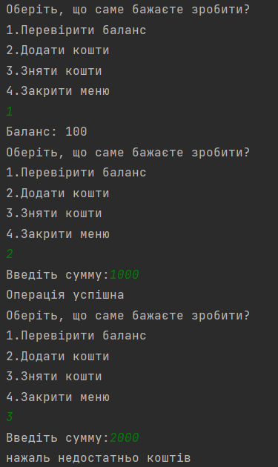
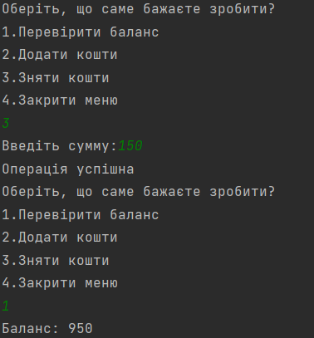
Завдання 2: . Напишіть клас Coin, який описує монету, яку можна підкидати. При створенні екземпляру класу, екземпляр отримує атрибут __sideup зі значенням heads або tails. У класі визначте метод toss, який випадково визначає результат підкидання монети - орел чи решка. Створіть екземпляр класу і виведіть на екран n підкидань монети.

Лістинг:
import random
class Coin(object):
__sideup = "head"
def __init__(self,__sideup = "0"):
if random.randint(0,1) == 0:
self.__sideup = "head"
else:
self.__sideup = "tails"
def __str__(self):
return f"{self.__sideup}"
def toss(self,__sideup = "head"):
if random.randint(0, 1) == 0:
self.__sideup = "head"
else:
self.__sideup = "tails"
return f"{self.__sideup}"
coinflip = Coin()
print(f"Значення coinflip при створенні {coinflip}")
print("Підкидаємо монету 100 разів")
N = 0
while N<100:
print(coinflip.toss())
N+=1
Результат:
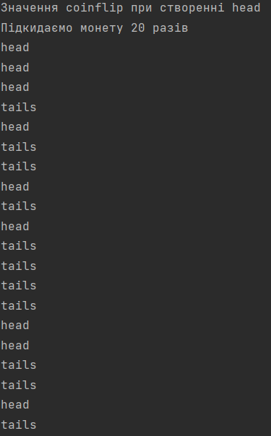

Завдання 3: Напишіть клас Car, який надає для створених екземплярів такі атрибути даних автомобіля: марку виготовлення автомобіля, модель автомобіля, рік автомобіля, швидкість (початкове значення 0). Клас також повинен мати наступні методи: accelerate (метод повинен щоразу додавати 5 до значення атрибуту даних про швидкість), brake (метод повинен віднімати 5 від значення атрибута даних швидкості кожного разу, коли він викликається), get_speed (метод повинен повернути поточну швидкість). Створіть екземпляр класу Car і викличте метод accelerate п’ять разів. Після кожного виклику методу accelerate отримайте поточну швидкість автомобіля і надрукуйте її значення. Потім викличте метод brake п’ять разів. Після кожного виклику методу brake отримайте поточну швидкість автомобіля та надрукуйте її значення.

Лістинг:
class Car(object):
def __init__(self,c_brand,c_model,c_year,__speed = 0):
self.c_brand = c_brand
self.c_model = c_model
self.c_year = c_year
self.__speed = 0
def acelerate(self):
self.__speed += 5
def brake(self):
self.__speed -= 5
def get_speed(self):
return f"{self.__speed}"
camry3_5 = Car("Toyota","camry40",2005)
n=0
while n<5:
camry3_5.acelerate()
print(f"speed {camry3_5.get_speed()}")
n += 1
n=0
while n<5:
camry3_5.brake()
print(f"speed {camry3_5.get_speed()}")
n += 1
Результат:
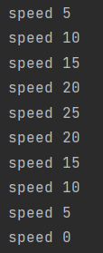

Завдання 4: Напишіть клас Dog, який має три атрибути класу: mammal (ссавець), nature (характер) і breed (порода), та два атрибути ексземпляра: name (кличка) і age (вік). Створіть екземпляри трьох нових собак, кожна з яких різного віку. Визначте у класі Dog метод для виведення значень атрибутів екземпляру - імені та віку конкретної собаки. За потреби, додайте кілька інших методів, які визначають поведінку собаки (подавання голосу тощо). Напишіть кілька класів, які унаслідуються від батьківського класу Dog, що описують конкретні породи собак. Визначте для цих класів атрибути nature і breed відповідно, включіть у класи по одному методу, що визначає поведінку конкретної породи собаки. Створіть батьківський клас Pets, що створює список ваших домашніх улюбленців. У підсумку, надрукуйте інформацію про ваших домашніх тварин, на зразок, як у вихідних даних

Лістинг:
class Dog():
pets_clas = "mammal"
nature = "Спокійний, доброзичливий"
breed = "DOG"
def __init__(self, __age, __name):
self.__age = __age
self.__name = __name
def get_name(self):
print(str(self.__name))
def get_age(self):
print(str(self.__age) + " Років")
def get_voice(self):
print(f"{self.__name} Гавкає")
def get_spin(self):
print(f"{self.__name} Бігає за хвостом")
"""Наслідуваний класс від dog"""
class Amstaff(Dog):
pets_clas = "mammal"
nature = "Спокійний, доброзичливий, агресивний при небезпеці"
breed = "Amstaff"
def __init__(self, __age, __name):
Dog.__init__(self, __age, __name)
self.__age = __age
self.__name = __name
def get_voice(self):
print(f"{self.__name} Тихо гавкає")
def get_circle(self):
print(f"{self.__name} Тримає кільце в щелепі")
"""Наслідуваний класс від dog"""
class Buldog(Dog):
pets_clas = "mammal"
nature = "Спокійний, вразливий, чуттєвий"
breed = "Buldog"
def get_voice(self):
print(f"{self.__name} Грубо та голосно гавкає")
def __init__(self, __age, __name):
Dog.__init__(self, __age, __name)
self.__age = __age
self.__name = __name
def get_bed(self ):
print(f"{self.__name} лягла на спину")
"""Клас зі списком дом. тварин """
class Pets(Buldog, Amstaff):
list = []
Nargizka = Buldog(6, "Nargizka")
list.append(Nargizka)
Mulan = Buldog(8, "Mulan")
list.append(Mulan)
Lord = Amstaff(4, "Lord")
list.append(Lord)
"""інфа про Nargizka """
Pets.list[0].get_name()
Pets.list[0].get_age()
Pets.list[0].get_bed()
Pets.list[0].get_voice()
Pets.list[0].get_spin()
print("\n")
"""інфа про Mulan"""
Pets.list[1].get_name()
Pets.list[1].get_age()
Pets.list[1].get_bed()
Pets.list[1].get_voice()
Pets.list[1].get_spin()
print("\n")
"""інфа про Lord"""
Pets.list[2].get_name()
Pets.list[2].get_age()
Pets.list[2].get_circle()
Pets.list[2].get_voice()
Pets.list[2].get_spin()

Результат:
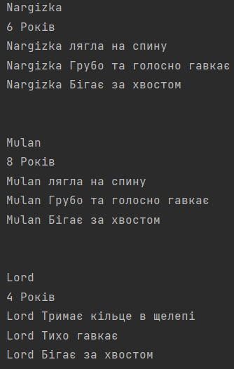
Завдання 5: Дано послідовність цілих чисел. Необхідно її обробити і вивести на екран суму першої п’ятірки чисел із цієї послідовності, потім суму другої п’ятірки, і т. д. Але послідовність не дається відразу загалом. З плином часу до вас надходять її послідовні частини. Наприклад, спочатку перші три елементи, потім наступні шість, потім наступні два і т. д. Реалізуйте клас Buffer, який буде накопичувати в собі елементи послідовності і виводити суму п’ятірок послідовних елементів у міру їх накопичення. Однією з вимог до класу є те, що він не повинен зберігати в собі більше елементів, ніж йому дійсно необхідно, тобто, він не повинен зберігати елементи, які вже увійшли в п’ятірку, для якої була виведена сума Зверніть увагу, що під час виконання методу add виводити суму п’ятірок може знадобитися кілька разів до тих пір, поки в буфері не залишиться менше п’яти елементів.

Лістинг:
class Bufer():
__list_count = []
def __init__(self):
pass
def add(self, a):
summ = 0
self.__list_count += a
if len(self.__list_count) >= 5:
i = 0
while i<5:
summ += int(self.__list_count[i])
i+=1
self.__list_count = self.__list_count[5:len(self.__list_count)]
print(summ)
ls = []
self.add(ls)
def current_par(self):
summ = 0
for item in self.__list_count:
summ += int(item)
print(summ)
prog = Bufer()
menu = input("close-закрити і виввести, що залишилось в буфері\nВивести сумму,що зараз в буфері-out\n-->")
if menu != "close":
prog.add(menu.split(','))
while menu != "close":
menu = input("->>")
if menu == "out":
prog.current_par()
else:
prog.add(menu.split(','))
Результат:
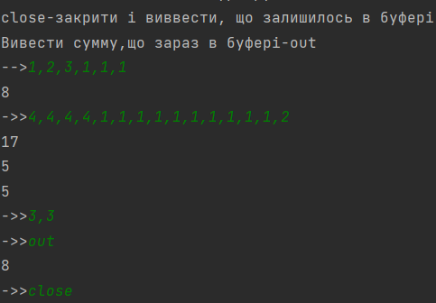
Завдання 6: Напишіть клас-виняток, на основі вбудованого в Python класу ValueError(). Клас буде представляти перевірку певного імені на основі його довжини. Якщо довжина введеного імені є меншою 10, то має генеруватися виняток як у вихідних даних. У інших випадках нічого не виводиться.
Лістинг:
class Full_Name(ValueError):
def __init__(self,*args):
if args:
self.message = args[0]
else:
self.message = None
def __str__(self):
if len(self.message):
return 'Ім\'я не повне-->{0}'.format(self.message)
name = "Роман"
if len(name)<10:
raise Full_Name(name)
name = "Роман Мацкевич Геннадійович"
if len(name)<10:
raise Full_Name(name)
Результат:
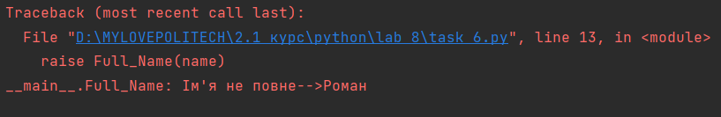

Завдання 7: Напишіть один клас для перетворення десяткового числа на число в римській системі числення. І ще один клас для перетворення числа з римської системи числення у десяткове число.

Лістинг:
class Arabian_Rome():
def __init__(self, number):
self.number = number
"""Я не прочитав, що вистачило б десяткового числа, тому розробив список для чисел до 3999"""
def __str__(self):
if 0<self.number<3999:
help_list = [
["None"],
["None", "M", "MM", "MMM"],
["None", "C", "CC", "CCC", "CD", "D", "DC", "DCC", "DCCC", "CM"],
["None", "X", "XX", "XXX", "XL", "L", "LX", "LXX", "LXXX", "XC"],
["None", "I", "II", "III", "IV", "V", "VI", "VII", "VIII", "IX"],
]
leng = len(str(self.number))
number = str(self.number)
i = 0
out_word = ""
while i < leng:
if int(number[i]) != 0:
out_word += help_list[-int(leng) + i][int(number[i])]
else:
pass
i += 1
return out_word
else:
return "Число не підходить під діапазон від 0 до 3999"
class Rome_Arabian():
def __init__(self, number):
self.number = number
def __str__(self):
help_list = ["None", "I", "II", "III", "IV", "V", "VI", "VII", "VIII", "IX"]
i=0
out_number = 0
while i < 10:
if self.number == help_list[i]:
out_number += i
i+=1
return f"{out_number}"
print(Arabian_Rome(497))
print(Arabian_Rome(2167))
print(Arabian_Rome(11))
print(Arabian_Rome(7))
print(Rome_Arabian("IV"))
print(Rome_Arabian("VII"))

Результат:
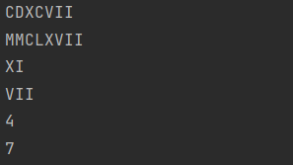
Завдання 8: Онлайн-магазин.
a. Створіть клас з ім’ям Shop(). Клас Shop() повинен містити два атрибути: shop_name і store_type. Створіть метод describe_shop(), який виводить два атрибути, і метод open_shop(), який виводить повідомлення про те, що онлайн-магазин відкритий. Створіть на основі класу екземпляр з ім’ям store. Виведіть два атрибути окремо, потім викличте обидва методи.
Лістинг:
class Shop():
def __init__(self,shop_name,shop_type):
self.shop_name = shop_name
self.shop_type = shop_type
def describe_shop(self):
print(self.shop_name)
print(self.shop_type)
def open_shop(self):
print("онлайн магазин відкритий")
store = Shop("Accent","Shoes")
store.describe_shop()
store.open_shop()
Результат:
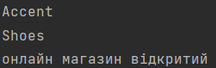
b. Створіть три різних екземпляри класу, викличте для кожного екземпляру метод describe_shop().
store_ann = Shop("Me_Boutique","girls_clothes")
store_andrew = Shop("you_car","details_for_car")
store_sofi = Shop("Milky_party","milk_eat")
store_sofi.describe_shop()
store_andrew.describe_shop()
store_ann.describe_shop()
Результат:
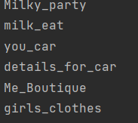
c. Додайте атрибут number_of_units зі значенням за замовчуванням 0; він представляє кількість видів товару у магазині. Створіть екземпляр з ім’ям store. Виведіть значення number_of_units, а потім змініть number_of_units і виведіть знову.
def __init__(self, shop_name, shop_type, number_of_units = 100):
self.shop_name = shop_name
self.shop_type = shop_type
self.number_of_units = number_of_units

store = Shop("Accent","Shoes")
store.describe_shop()
store.open_shop()
print(store.number_of_units)
store.number_of_units = 120
print(store.number_of_units)
Результат:
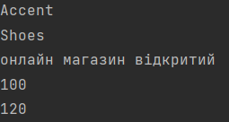
d. Додайте метод з ім’ям set_number_of_units(), що дозволяє задати кількість видів товару. Викличте метод з новим числом, знову виведіть значення. Додайте метод з ім’ям increment_number_of_units(), який збільшує кількість видів товару на задану величину. Викличте цей метод.

def set_number_of_units(self,number):
self.number_of_units = number
def increment_number_of_units(self,number):
self.number_of_units += number
Результат:
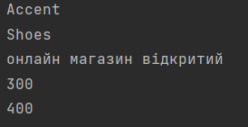
e. Напишіть клас Discount(), що успадковує від класу Shop(). Додайте атрибут з ім’ям discount_products для зберігання списку товарів, на які встановлена знижка. Напишіть метод get_discounts_ptoducts, який виводить цей список. Створіть екземпляр store_discount і викличте цей метод.
class Discount(Shop):
__discount_products = ['product1','product2','product7']
def get_discount_products(self):
print(self.__discount_products)
store = Discount("Acent","shoes")
store.get_discount_products()

Результат:
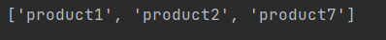
f. Збережіть код класу Shop() у модулі. Створіть окремий файл, що імпортує клас Shop(). Створіть екземпляр all_store і викличте один з методів Shop(), щоб перевірити, що команда import працює правильно.

from moduleshop import *
all_store = Shop("acent","shoes")
all_store.describe_shop()
Результат:
Завдання 9: Облік користувачів на сайті.
a.Створіть клас з ім’ям User. Створіть два атрибути first_name і last_name, а потім ще кілька атрибутів, які зазвичай зберігаються у профілі користувача (поштова адреса, нікнейм, що відображається на сайті, згода на розсилку новин з форуму). Напишіть метод describe_user який виводить повне ім’я користувача. Створіть ще один метод greeting_user() для виведення персонального вітання для користувача. Створіть кілька примірників, які представляють різних користувачів. Викличте обидва методи для кожного користувача.

class User():
def __init__(self, first_name, last_name, e_mail, nickname, accept_to_news):
self.first_name = first_name
self.last_name = last_name
self.e_mail = e_mail
self.nickname = nickname
self.accept_tp_news = accept_to_news
def describe_user(self):
print(self.first_name + " " + self.last_name)
def greeting_user(self):
print("Вітаємо " + self.nickname)
user1 = User("Roman", "Matskevych", "ipz202@gmail.com", "chater", "yes")
user2 = User("Ivan", "Stepanov", "ipz203@gmail.com", "counted", "no")
user1.describe_user()
user1.greeting_user()
user2.describe_user()
user2.greeting_user()
Результат:
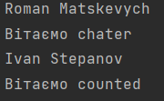
b. . Додайте атрибут login_attempts у клас User. Напишіть метод increment_login_attempts(), що збільшує значення login_attempts на 1. Напишіть інший метод з ім’ям reset_login_attempts(), обнуляє значення login_attempts. Створіть екземпляр класу User і викличте increment_login_attempts() кілька разів. Виведіть значення login_attempts, щоб переконатися у тому, що значення було змінено правильно, а потім викличте reset_login_attempts(). Знову виведіть login_attempts і переконайтеся у тому, що значення обнулилося.

login_attempts = 0
def increment_login_attempts(self):
self.login_attempts += 1
def reset_login_attempts(self):
self.login_attempts = 0

user1 = User("Roman", "Matskevych", "ipz202@gmail.com", "chater", "yes")
user1.increment_login_attempts()
user1.increment_login_attempts()
user1.increment_login_attempts()
user1.increment_login_attempts()
user1.increment_login_attempts()
print(user1.login_attempts)
user1.reset_login_attempts()
print(user1.login_attempts)

Результат:
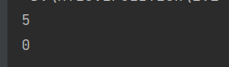
c.Адміністратор - користувач з повними адміністративними привілеями. Напишіть клас з ім’ям Admin, що успадковує від класу User. Додайте атрибут privileges для зберігання списку рядків виду «Allowed to add message», «Allowed to delete users», «Allowed to ban users» і т. д. Напишіть метод show_privileges() для виведення набору привілеїв адміністратора. Створіть екземпляр Admin і викличте метод.
class Admin(User):
privileges = ["Allowed to add message", "Allowed to delete users", "Allowed to ban users"]
def show_privileges(self):
for item in self.privileges:
print(item)
user_admin = Admin("Roman", "Matskevych", "ipz202@gmail.com", "chater", "yes")
user_admin.show_privileges()

Результат:
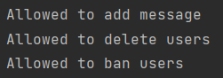
d. Напишіть клас Privileges. Клас повинен містити всього один атрибут privileges зі списком, який треба забрати із класу Admin. Водночас, необхідно перемістити метод show_privileges() у клас Privileges із класу Admin. Створіть екземпляр priv як атрибут класу Admin. Створіть новий екземпляр admin і використайте метод для виведення списку привілеїв.

class Priveleges():
privileges = ["Allowed to add message", "Allowed to delete users", "Allowed to ban users"]
def show_privileges(self):
for item in self.privileges:
print(item)
class Admin(User):
priv = Priveleges()
admin = Admin("Roman", "Matskevych", "ipz202@gmail.com", "chater", "yes")
admin.priv.show_privileges()
Результат:
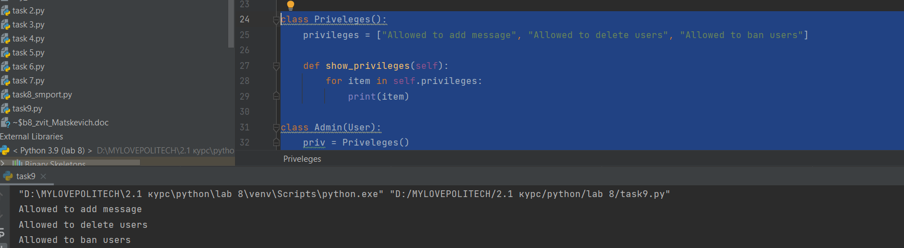
e. Збережіть клас User в одному модулі, а класи Privileges і Admin у іншому модулі. В окремому файлі створіть екземпляр admin і викличте метод show_privileges(), щоб перевірити, що все працює правильно.
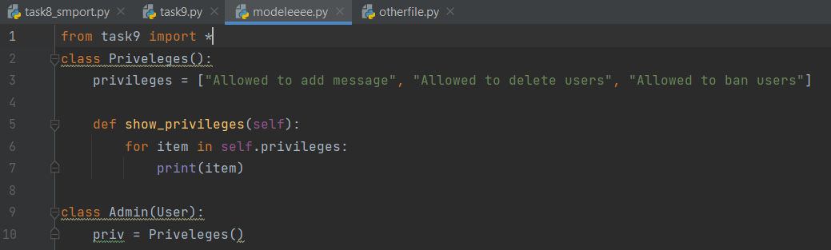
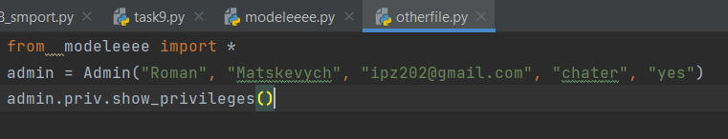
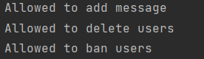

Висновки: На данній лабораторній роботі ми ознайомились з принципами ООП, та застосували їх на практиці

